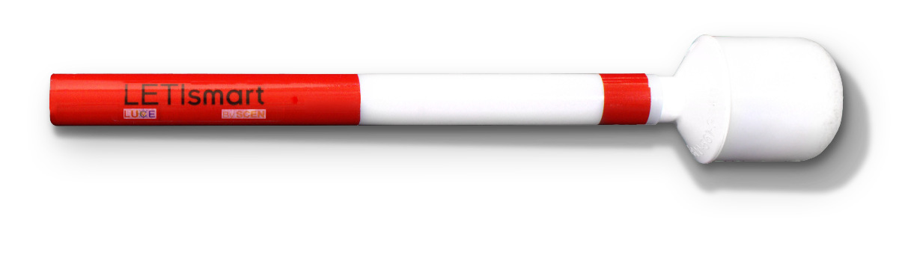

**PROTEZIONI**

* CORPO RESISTENTE ALL’ ACQUA
* CORPO RESISTENTE AGLI URTI

**RACCOMANDAZIONI**

* PER UN CORRETTO UTILIZZO E’ RICHIESTO UN TRAINING DA PARTE DI UN ISTRUTTORE QUALIFICATO DI ORIENTAMENTO & MOBILITA’.
* IL SISTEMA NON HA NÉ FILI NÉ INTERRUTTORI E SI SPEGNE AUTOMATICAMENTE CON UN SENSORE MAGNETICO QUANDO IL BASTONE VIENE RIPIEGATO E MESSO PARALLELO AL SEGMENTO CHE LO PRECEDE EMETTENDO UN SEGNALE SONORO “BEEP” DI CHIUSURA.
* SEMPLICE SOSTITUZIONE DI UNA COMUNE BATTERIA TIPO MICRO STILO AAAA DA PARTE DELL’ UTENTE NON VEDENTE.
* VALORE MEDIO DI AUTONOMIA (CONSIDERANDO UTILIZZO DI 6 ORE/GG DEI QUALI 1 ORA LUCE) PARI A 11GG E 6 ORE.

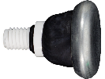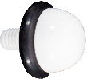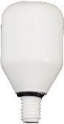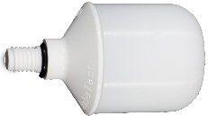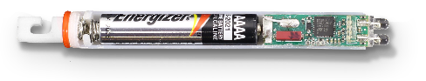0

**CURIOSITÀ**

Il microprocessore tramite il sensore magnetico e di luminosità permette una gestione ottimale dei consumi. L’algoritmo realizzato, configurabile in produzione, permette al bastone di accendersi e spegnersi in maniera automatica reagendo alle condizioni di scarsa luminosità e permette alla luce di rimanere attiva quando il bastone viene colpito da fonti luminose momentanee come i fari delle macchine, evitando spiacevoli interruzioni di funzionamento.

LETIsmart LUCE è adattabile a tutti i modelli di bastone bianco pieghevole sostituendo soltanto i giunti.

Inoltre è possibile intercambiare i vari tipi di punte con filettatura M8 oppure riutilizzando punte a gancio.

**GIUNTI PER BASTONE BIANCO PIEGHEVOLE**

|  |  |  |
| --- | --- | --- |
| **P/N°** | **DESCRIZIONE** | **FOTO** |
| 1M07256 | GIUNTO ALLUMINIO CONO  CANCO  H13,0 PIÙ FILETTO H10,0 M11X0,75MM |  |
| 1M07257 | GIUNTO ALLUMINIO CILINDRO CANAL  DIA 10,3 X H39,0 PIÙ FILETTO H10 M11X0,75MM |  |
| 1M07258 | GIUNTO ALLUMINIO CILINDRO PER SVARO  DIA 10,94 X H32,0 PIÙ FILETTO H10 M11X0,75MM |  |
| 1M07259 | GIUNTO ALLUMINIO CILINDRO CANCA <16  DIA 10,50-12,8 X H48,5 PIÙ FILETTO H10 M11X0,75MM |  |

**CARATTERISTICHE**

|  |  |
| --- | --- |
| **SCHEDA ELETTRONICA** |  |
|  |  |
| * Alimentazione | **Batteria stilo alkalina1,5V AAAA**  **LR61;E96;LR8D425;ANSI 25A** |
| * Attacco | **Innesto a molla** |
| * Numero LED e tipo | **2 OVL-3321 InGan/zaffiro** |
| * Intensità | **8000mCD** |
| * Intervalli luminosi | **3 /secondo** |
| * Colore | **Bianco freddo** |
| * Autonomia (led accesi) | **30h** |
| * Autonomia (analisi luce) | **200h** |
| * Autonomia (chiuso) | **1000h** |
| * Sensore digitale | **Alta sensibilità luce ambientale** |
|  |  |
| **TUBO** |  |
|  |  |
| * Visibilità luminosa | **360°** |
| * Materiale tubo | **Resina acetalica omopolimero** |
| * Diametro (mm) | **Ø 13,60** |
| * Altezza (mm) | **250,00 standard modificabile** |
| * Peso tubo (g) | **15,53 (fibra Ca 21,9 e Al 12,7)** |
| * Peso slitta con batt. (g) | **10,09 (solo scheda elettr. 1,53)** |
|  |  |
| **SEGNALAZIONI ACUSTICHE ALLA CHIUSURA PER LIVELLO BATTERIE:** | |
|  | |
| * 3 beep = tensione batteria >1,4V | |
| * 2 beep = tensione batteria tra 1,3V e 1,1V | |
| * 1 beep = tensione batteria >1,1V | |
|  | |
|  | |
|  | |
|  | |





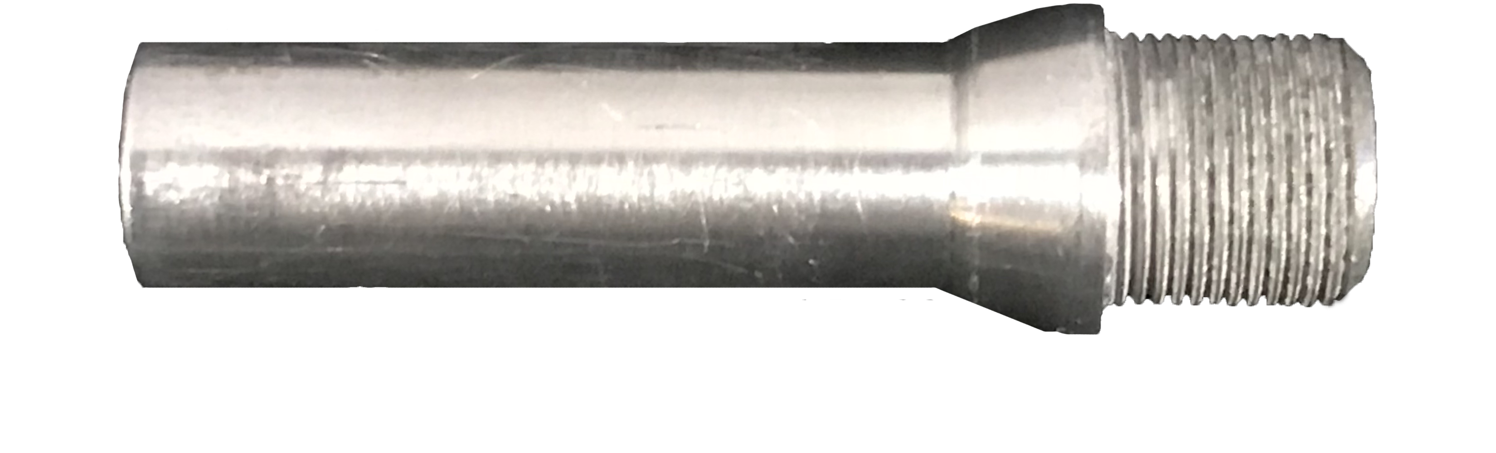

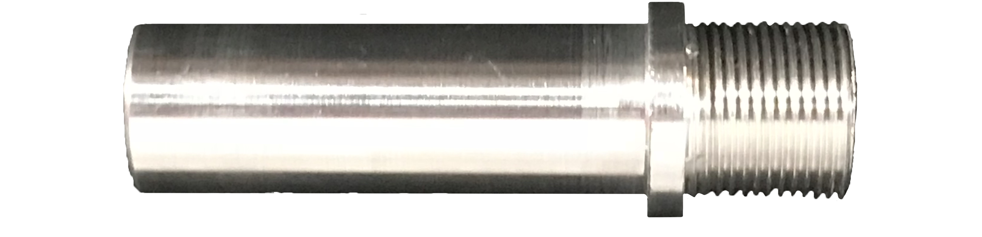

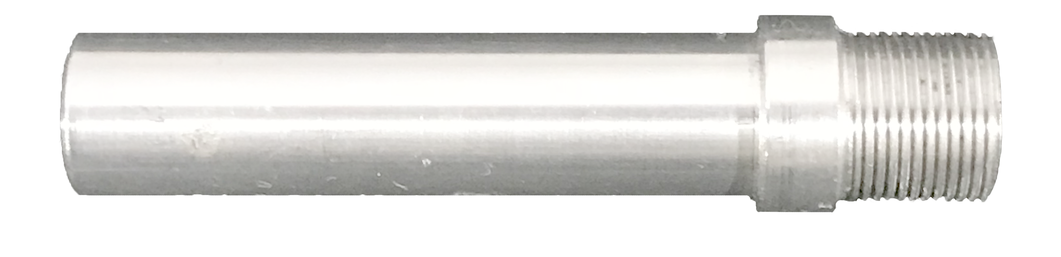

**TIPI DI PUNTE**

**UTILIZZABILI**

**A GANCIO E CON**

**FILETTATURA M8**